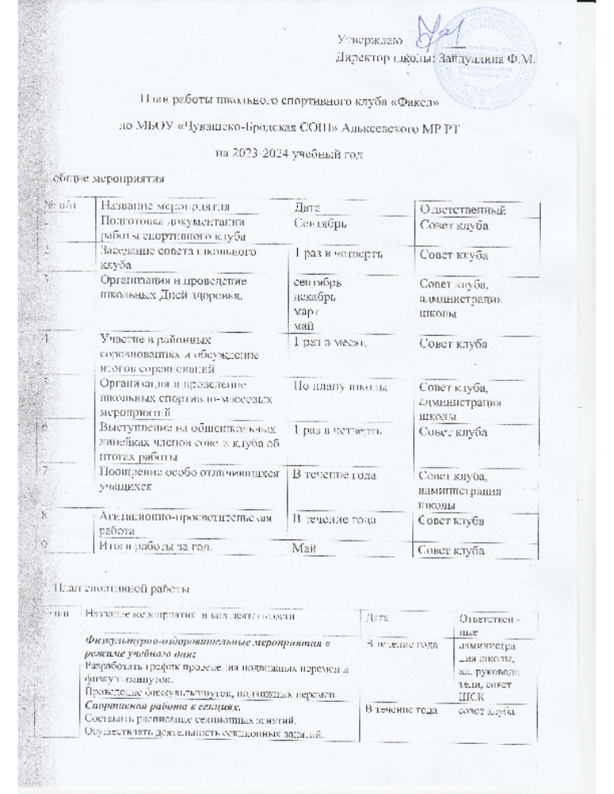

План работы школьного спортивного клуба «Факел»
по МБОУ «Чувашско-Бродская СОШ» Алькеевского МР РТ
на 2023-2024 учебный год
1.общие мероприятия
№ п/п | Название мероприятия | Дата | Ответственный
1 | Подготовка документации работы спортивного клуба | Сентябрь | Совет клуба
2 | Заседание совета школьного клуба | 1 раз в четверть | Совет клуба
3 | Организация и проведение школьных Дней здоровья. | сентябрь  декабрь  март  май | Совет клуба, администрация школы
4 | Участие в районных соревнованиях и обсуждение итогов соревнований | 1 раз в месяц | Совет клуба
5 | Организация и проведение школьных спортивно-массовых мероприятий | По плану школы | Совет клуба, администрация школы
6 | Выступление на общешкольных линейках членов совета клуба об итогах работы | 1 раз в четверть | Совет клуба
7 | Поощрение особо отличившихся учащихся | В течение года | Совет клуба, администрация школы
8 | Агитационно-просветительская работа | В течение года | Совет клуба
9 | Итоги работы за год. | Май | Совет клуба

2. План спортивной работы

№ п/п | Название мероприятия и вид деятельности | Дата | Ответствен - ные
1 | Физкультурно-оздоровительные мероприятия в режиме учебного дня:  Разработать график проведения подвижных перемен и физкультминуток.  Проведение физкультминуток, подвижных перемен | В течение года | администра-  ция школы,  кл. руководи-  тели, совет ШСК
2 | Спортивная работа в секциях.  Составить расписание секционных занятий.  Осуществлять деятельность секционных занятий. | В течение года | совет клуба
3 | Организация работы по месту жительства учащихся  Организация и помощь в оборудовании зимних и крытых площадок для спортивных занятий выходного дня для жителей села. | По сезону | администра-  ция школы,  кл. руководи-  тели, совет ШСК
4 | Агитация и пропаганда.  Обновить стенд физической культуры.  Обновление уголка для грамот, призов.  Оформить стенд «Спорт для всех и каждого» | В течение года | Совет ШСК
5 | Работа с родителями и педагогическом коллективом.  Лекции для родителей на темы:  «Личная гигиена школьника»;  «Распорядок дня школьника»;  «Корректировка осанки у детей»;  «Здоровый образ жизни».  Консультации для родителей по вопросам организации физического воспитания в семье, методик закаливания и укрепления здоровья.  Приглашать родителей на спортивные праздники.  Помощь классным руководителям в организации спортивных классных мероприятий. | В течение года | администра-  ция школы,  кл. руководи-  тели, совет ШСК
6 | Подготовка физкультурно-спортивного актива.  Выбор Совета ШСК .  Утверждение плана работы школьного спортивного клуба.  Осуществление работы школьного спортивного клуба. | В течение года | Совет ШСК
7 | Внеурочная деятельность.  Организация и проведение спортивно массовых школьных мероприятий согласно плану.  Участие в районных соревнованиях. | В течение года | Совет ШСК

3. План спортивно массовых мероприятий школы
№П/П | Название мероприятия | участники | Время проведения
1 | День здоровья.  Легкоатлетические командные эстафеты. Игровые состязания на открытой площадке. | 1-11 классы | Сентябрь  Май
2 | Теннисные встречи | 1-4 классы  5-6 классы  7-9 классы  10-11 классы | Декабрь, март
3 | Веселые старты.  Эстафетные командные состязания в спортивном зале. | 1-4 классы  5-7 классы | ноябрь
4 | Волейбол.  Встречи команд классов. | 7-11 классы | январь
5 | Пионербол.  Встречи команд классов. | 4-5 классы | декабрь
6 | Зарница.  Масленичные забавы.  Игровые состязания команд классов на открытой площадке на открытой площадке | 5-11 классы | февраль
7 | А, ну – ка, парни!  Игровые состязания команд юношей в спортивном зале | 5-11 классы | февраль
8 | А, ну – ка, девушки!  Игровые состязания команд девушек в спортивном зале | 5-11 классы | март
9 | Биатлон.  Соревнования среди сборных команд школы. | 5-11 классы | март
10 | Стритбол .  Соревнования команд юношей и девушек | 7-11 классы | апрель

4. Участие в районных спортивных мероприятиях.
№ П/п | Название мероприятия | Дата проведения
1 | Легкая атлетика | По графику
2 | Соревнования по волейболу среди команд юношей и девушек различного возраста | По графику
3 | Соревнования по волейболу среди команд юношей и девушек «Школьная волейбольная лига» | По графику
4 | Соревнования по баскетболу среди команд юношей и девушек  «КЭС – баскет» | По графику
5 | Президентские спортивные игры | По графику
6 | Президентские состязания | По графику
7 | Соревнования по настольному теннису | По графику
8 | Лыжные гонки | По графику

Составил: Гатин А.З. – руководитель ШСК

МБОУ «Чувашско – Бродская СОШ» Алькеевского МР РТ

ШСК
«Факел»

с. Чувашский Брод, 2020

